Артикуляционная гимнастика.

Важную роль в формировании правильного произношения звуков играет четкая, точная, координированная работа артикуляционного аппарата (губ, языка, нижней челюсти, мягкого неба).
Для выработки полноценных движений губ, языка, челюсти полезна артикуляционная гимнастика.
Если своевременно выявить нарушение и начать работу с ребёнком, используя артикуляционную гимнастику, то можно добиться положительных результатов за более короткий срок. Правильное произношение звуков наряду с богатым словарным запасом и грамматически верной, хорошо развитой, связной речью является одним из основных показателей готовности ребёнка к школьному обучению!
Рекомендации к проведению упражнений.
- Сначала упражнения надо выполнять медленно, перед зеркалом, так как ребёнку необходим зрительный контроль. После того, как он немного освоится, зеркало можно убрать. Полезно задавать ребёнку наводящие вопросы. Например: что делают губы? Что делает язычок? Где он находится (вверху или внизу)?
- Затем темп упражнений можно увеличить и выполнять их под счёт. Но при этом следить за тем, чтобы упражнения выполнялись точно и плавно, иначе занятия не имеют смысла.
- Занимаясь с детьми 3-4 лет нужно следить за тем, чтобы они усвоили основные движения.
- К детям 4-5 лет требования повышаются: движения должны быть чёткими и плавными, без подёргиваний.
- В 6-7 -летнем возрасте дети выполняют упражнения в быстром темпе и умеют удерживать положения языка некоторое время без изменений.
- Если во время занятий язычок у ребёнка дрожит, слишком напряжён, отклоняется в сторону, и малыш не может удержать нужное положение даже короткое время, нужно выбрать более лёгкие упражнения на расслабление мышечного тонуса.
- Занимайтесь с ребенком ежедневно по 5-7 минут.
- Будьте терпеливы, ласковы и спокойны, и все получится!

Проводить артикуляционную гимнастику можно в виде отдельных упражнений, а также в форме сказки, сокращая или увеличивая ее по вашему желанию.

Артикуляционная гимнастика-сказка
«У бабушки с дедушкой»

Жили- были дедушка и бабушка.  К НИМ ТОЛСТЫЕ ВНУКИ ПРИЕХАЛИ В ГОСТИ, (надуваем щёки),  И С НИМИ ХУДЫЕ - ЛИШЬ КОЖА ДА КОСТИ (втягиваем щёки). | 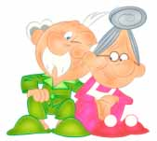
БАБУШКА С ДЕДУШКОЙ ВСЕМ УЛЫБНУЛИСЬ (губы в широкой улыбке, видны верхние и нижние зубы), | 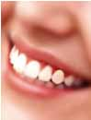
ПОЦЕЛОВАТЬ ОНИ ВСЕХ ПОТЯНУЛИСЬ (губы тянутся вперёд).  УТРОМ ПРОСНУЛИСЬ — В УЛЫБОЧКУ ГУБЫ (снова широкая улыбка). | 
ЧИСТИЛИ МЫ СВОИ ВЕРХНИЕ ЗУБЫ (широкий язык за верхними зубами)  ВПРАВО И ВЛЕВО, ВНУТРИ И СНАРУЖИ (соответствующие движения широким языком).  С НИЖНИМИ ЗУБКАМИ ТОЖЕ МЫ ДРУЖИМ (повторение этих движений языком в положении за нижними зубами). | 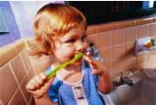
ГУБЫ СОЖМЁМ МЫ, И РОТ ПРОПОЛОЩЕМ (поочерёдное надувание щёк — губы не пропускают воздух),  И САМОВАРОМ ПЫХТИМ, ЧТО ЕСТЬ МОЧИ (одновременное надувание обеих щёк с последующим выпусканием воздуха через губы). | 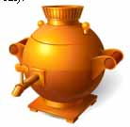
БЛЮДЦА ПОСТАВИМ - ПОЛОЖАТ БЛИНЫ НАМ (широкий язык лежит на нижней губе).  ДУЕМ НА БЛИНЧИК — НЕ В ЩЁКИ, НЕ МИМО (подуть на широкий язык).  БЛИНЧИК ЖУЁМ, ЗАВЕРНЁМ И ПРИКУСИМ (жуём распластанный язык, потом прикусываем его, завернув за нижние зубы), | 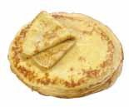
БЛИНЧИК С ВАРЕНЬЕМ МАЛИНОВЫМ ВКУСНЫМ (облизываем широким языком верхнюю губу спереди назад).  ЧАШКИ ПОСТАВИМ, ЧТОБ ЧАЮ НАЛИЛИ (широкий язык загибаем кверху чашечкой),  НА НОС ПОДУЛИ - МЫ ЧАЙ ОСТУДИЛИ (подуть с «чашечки» вверх).  ЧАЮ ПОПИЛИ — НИКТО НЕ ОБИЖЕН («чашечка» двигается вперёд-назад).  ВКУСНЫЙ БЫЛ ЗАВТРАК - МЫ ГУБКИ ОБЛИЖЕМ (кончик языка облизывает губы по кругу). | 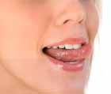
БАБУШКА ШИЛА, А БАРСИК С КАТУШКОЙ  БЕГАЛ, КАК БУДТО С ЖИВОЮ ЗВЕРЮШКОЙ (кончик языка зацепляем за нижние губы и двигаем язык вперёд-назад).  БАБУШКЕ НАШЕЙ ВСЕГДА ПОМОГАЕМ:  НИТКИ В ИГОЛКИ МЫ ЕЙ ПРОДЕВАЕМ (узкий язык вытянут вперёд). | 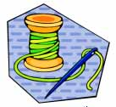
БАБУШКА ШВЫ НА МАШИНКЕ СТРОЧИЛА (узкий язык двигается вперёд-назад),  И НА ЗИГЗАГ ЕЁ ПЕРЕКЛЮЧИЛА (узкий язык двигается влево-вправо).  ПЕТЛИ ИГОЛКОЙ ОНА ОБМЕТАЛА (кончик языка описывает круг за губами),  ПУГОВКИ КРУГЛЫЕ ПОПРИШИВАЛА (кончик языка упирается то в одну, то в другую щёку, а палец пытается втолкнуть его в рот). | 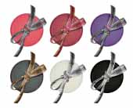
ДЕДУШКА СДЕЛАЛ ДЛЯ ВНУКОВ КАЧЕЛИ (широкий язык ставится попеременно- то за верхние, то за нижние зубы),  ВСЕ МЫ НА НИХ ПОКАЧАТЬСЯ УСПЕЛИ.  ПОСЛЕ КАЧЕЛЕЙ МЫ В ПРЯТКИ ИГРАЛИ (широкий язык убирается под верхнюю губу),  ПРЯТАЛИСЬ НА ЧЕРДАКЕ И В ПОДВАЛЕ (широкий язык - под нижнюю губу). | 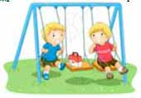
ДЕДУШКА СКАЧЕТ НА ЛОШАДИ ЛОВКО (щёлкаем языком),  ЗВОНКИЕ ВЯЗНУТ НА ГЛИНЕ ПОДКОВКИ (цоканье на верхней губе).  ВОТ ЗАМЕДЛЯЕТ ЛОШАДКА ШАЖОЧКИ (медленное цоканье с натягиванием подъязычной связки), | 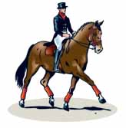
ВОТ НА ОПУШКЕ МЫ ВИДИМ ГРИБОЧКИ (присасываем язык к нёбу и открываем рот). | 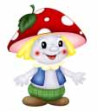
ВОТ ИЗ САРАЯ ИНДЮШКА ПРИШЛА,  ВАЖНО СКАЗАЛА: «БЛ-БЛ-БЛ-ЛА» (широкий язык ходит вперёд-назад по верхней губе; упражнение делаем с голосом) И УШЛА.  Вот и закончился день, пора спать.  Завтра опять мы будем играть! | 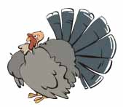

Подготовлено учителем-логопедом
Теренко Н.А. по материалам сети интернет:
http://www.logoped.ru/vorolp03.htm
Косинова Е.М. «Уроки логопеда» -
М.: Эксмо,2011

